2018


计算机组成原理 ·实验报告·


专 业： | 计算机科学与技术
班 级： | CS1610
学 号： | U201614795
姓 名： | 覃映超
电 话： | 13164112792
邮 件： | qyc@hust.edu.cn
完成日期： | 2018-12-9


目 录
1 CPU设计实验 2
1.1 设计要求 2
1.2 方案设计 2
1.3 实验步骤 9
1.4 故障与调试 11
1.5 测试与分析 13
2 总结与心得 15
2.1 实验总结 15
2.2 实验心得 15
参考文献 16

CPU设计实验

设计要求
- 单周期MIPS CPU
绘制MIPS CPU数据通路，实现单周期硬布线控制器，最终实现冒泡排序。
- 利用微程序控制器的设计实现多周期MIPS处理器
绘制多周期MIPS CPU数据通路，实现微程序控制器，最终实验冒泡排序。
(3)利用硬布线控制器的设计实现多周期MIPS处理器
绘制多周期MIPS CPU数据通路，实现多周期硬布线控制器，最终实现冒泡排序。

方案设计

单周期MIPS CPU
单周期处理器是指所有指令在一个时钟周期内完成的处理器。在单周期处理器中，一条指令执行过程中数据通路的任何资源都不能被重复使用，因此任何需要被重复使用的资源(如加法器，存储器)需要设置多个，否则就会发生资源冲突。
单周期处理器的数据通路主要有：取指令的数据通路、访存指令的数据通路、算术逻辑运算指令数据通路、条件转移指令的数据通路、无条件转移指令的数据通路，而实现冒泡排序不需要无条件转移指令，因此在设计具体的数据通路时只有四种。
(1)取指令的数据通路
需要单独设置一个加法器用于修改PC的值。
(2)访存指令数据通路
MIPS中访存指令属于I格式指令，指令中的地址/立即数字段为访存指令提供地址偏移量，由于该字段为16位，需要通过符号扩展将其变换成为32位后送入ALU，以便与某寄存器（与寻址方式有关）内容相加后形成访问主存的地址。在数据通路中，指令存储器与数据存储器需要分离开，因此也不需要指令寄存器。
(3)算术逻辑运算指令数据通路
MIPS中算术逻辑运算指令属于R格式指令，执行过程中的两个输入数据都来源于寄存器堆，运算结果也写入寄存器堆中。
访存指令与算术逻辑运算指令，都需要用到ALU、寄存器堆、数据存储器，因此可以设法将他们合并起来。在ALU的输入端增加一个数据选择器，用于从寄存器或指令的偏移值中选择一个操作数送入ALU；在寄存器堆的输入端增加一个数据选择器，用于从ALU的运算结果或主存某单元的值中选择一路送入寄存器堆中。
(4)条件转移数据通路
条件转移指令属于MIPS中的I型指令，一般有三个操作数，其中两个用于比较操作的数据来源于寄存器，另一个为16位的偏移量，用于计算目标地址（即满足转移条件时的目标地址）。为了计算转移地址，还需增加一个单独的加法器。指令中提供的地址偏移量以字节为单位，但系统规定偏移地址以字为单位计算，所以经过符号扩展后的偏移地址还需要左移2位。在PC寄存器的输入端需要增加一个数据选择器，用于选择转移成功时的目标地址或转移失败时的PC值。
单周期MIPS CPU数据通路如图 1.1所示：
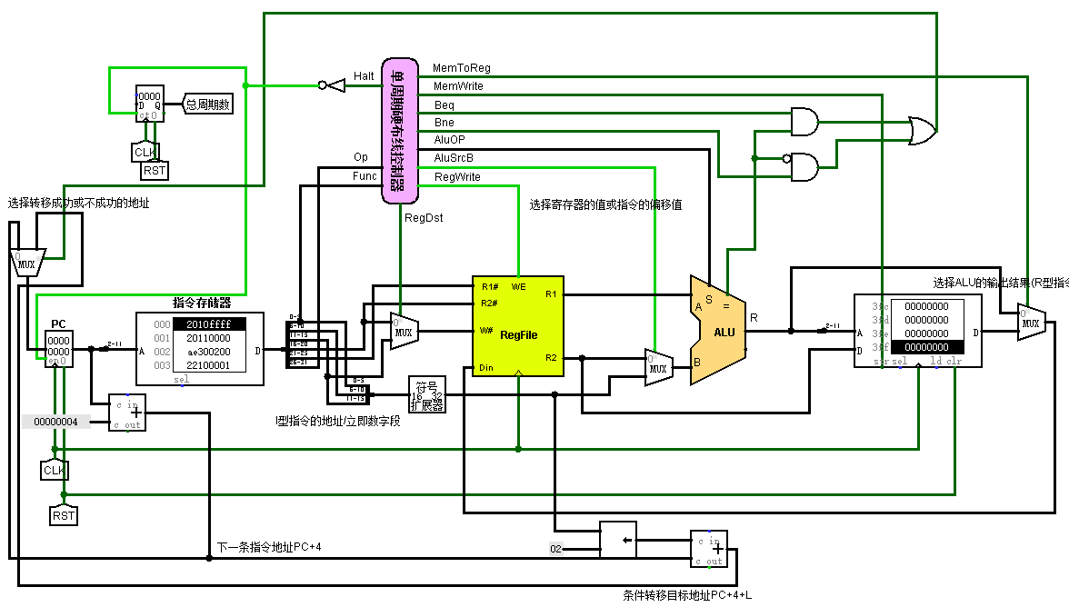
图 1.1单周期MIPS CPU数据通路

单周期硬布线控制器的实现，需要根据输入的Op和Func信号，确定输出的控制信号，如表 1.1控制信号所示。
表 1.1控制信号
# | 控制信号 | 信号说明 | 产生条件
1 | MemToReg | 写入寄存器的数据来自存储器 | lw指令
2 | MemWrite | 写内存控制信号 | sw指令 未单独设置MemRead信号
3 | Beq | Beq指令译码信号 | Beq指令
4 | Bne | Bne指令译码信号 | Bne指令
5 | AluOP | 运算器操作控制符 | 加法，比较两种运算
6 | AluSrcB | 运算器第二输入选择 | Lw指令，sw指令，addi
7 | RegWrite | 寄存器写使能控制信号 | 寄存器写回信号
8 | RegDst | 写入寄存器选择控制信号 | R型指令
9 | Halt | 停机信号，取反后控制PC使能端 | syscall指令
单周期硬布线控制器的具体实现分为两个部分。
第一部分为指令的译码，需要通过对输入Op和Func进行比较，输出LW、SW、BEQ、BNE、ADDI、SysCall、ADD、SLT、R_TYPE等中间信号表示指令的类型。通过查阅教材，可以得到各指令格式如表 1.2指令格式表指令格式表所示:
表 1.2指令格式表
# | MIPS指令 | Op(8 bit) | Func(6 bit)
1 | LW | 0x23 | /
2 | SW | 0x2b | /
3 | BEQ | 0x04 | /
4 | BNE | 0x05 | /
5 | ADDI | 0x08 | /
6 | ADD | 0x00 | 0x20
7 | SLT | 0x00 | 0x2a
8 | SysCall | 0x00 | 0x0c
第二部分为控制信号的输出，需要根据当前指令的类型，输出相应的控制信号。我们已经在第一部分完成了指令的译码得到了表示质量类型的中间信号，因此这部分只需要先确定控制信号和中间信号的关系，然后连线完成简单的组合逻辑即可。
根据指令的具体操作，结合CPU数据通路，可以写出控制信号与中间信号的关系如表 1.3所示：
表 1.3控制信号与中间信号关系表
 | MemToReg | MemWrite | Req | Bne | AluScrB | Regwrite | Halt | RegDst
Addi |  |  |  |  |  | 1 |  | 1
lw | 1 |  |  |  | 1 | 1
sw |  | 1 |  |  | 1
beq |  |  | 1
bne |  |  |  | 1
syscall |  |  |  |  |  |  | 1
R_TYPE |  |  |  |  |  | 1 |  | 1

比较特殊的是，ALU控制信号虽然也可以通过指令类型信号确定，但是在实现时我还是参照给出的格式根据Op和Func确定ALU控制信号。由于除了SLT使用比较以外，其他均适用加法。因此只需要将Op和Func进行比较，比较结果控制多路选择器输出加法还是比较即可。

多周期MIPS CPU
多周期方式是指根据指令执行所需要的功能单元操作，将一条指令的执行分解为一系列的步骤，每个时钟周期执行其中的部分操作，因此够成数据通路的器件有很多是可以共用的，例如存储器、ALU。多周期与单周期的数据通路大体上相似，但有几个不同的地方。
(1) 指令和数据共用一个存储器，不再区分指令存储器和数据存储器。
(2) 器件可以复用，ALU、寄存器堆可在一条指令执行过程中的不同周期中多次使用。
(3)在主要功能单元的输出端都增加了寄存器，在以后时钟周期中需要用到的所有数据都必须存储在相应的存储器中。
(4) PC的写操作将不再仅有时钟周期控制，增加专门的写操作控制信号。
多周期MIPS CPU数据通路如图 1.2所示：
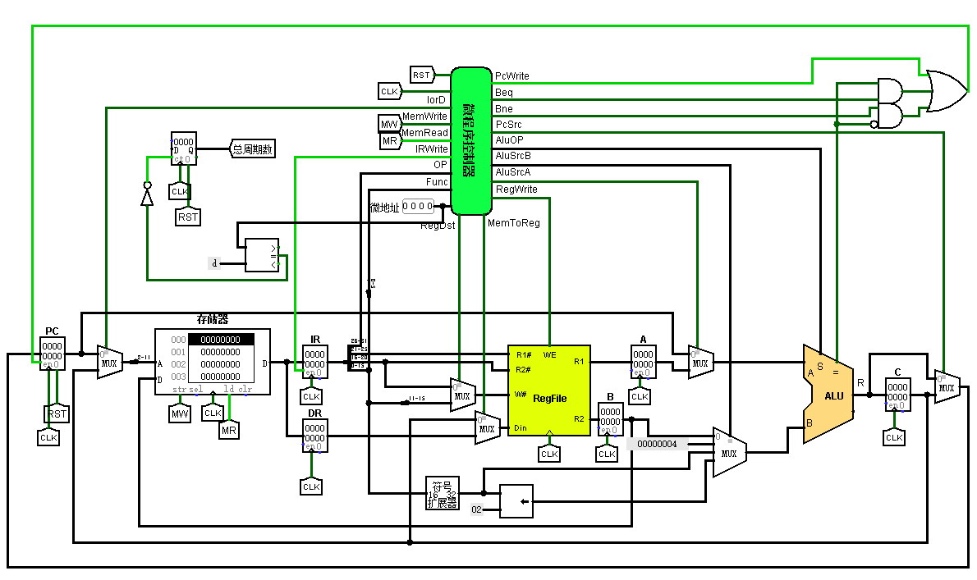
图 1.2多周期MIPS CPU数据通路
多周期CPU地址转移逻辑设计：
根据状态机（如图 1.3）画出真值表如图 1.4所示。
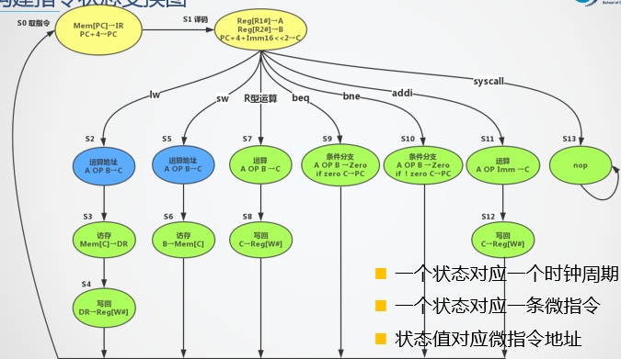
图 1.3多周期状态机
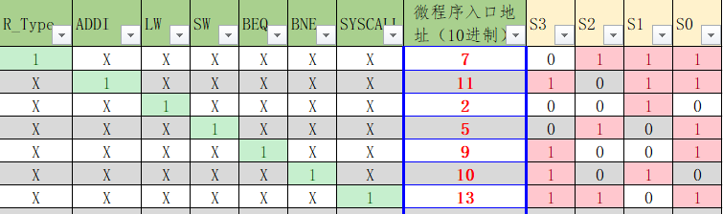
图 1.4指令状态真值表
将Si分别置1，可以得到：
表 1.4状态转移逻辑表达式
S3= ADDI + BEQ + BNE + SYSCALL，
S2= R_Type + SW + SYSCALL，
S1= R_Type + ADDI + LW + BNE，
S0= R_Type + SW + SYSCALL + ADDI + BEQ。
在logisim中输入表达式可以自动生成该组合逻辑电路。
除了状态寄存器和地址转移逻辑以外，还需要我们实现微指令的生成。将生成的微指令存入到微程序存储器中，从而使得电路能够根据当前的状态从微程序存储器中取指令。
多周期硬布线控制器状态机设计：
根据前面的图 1.3多周期状态机，在实验提供的excel表格中手动填入次态的值，如图 1.5所示：
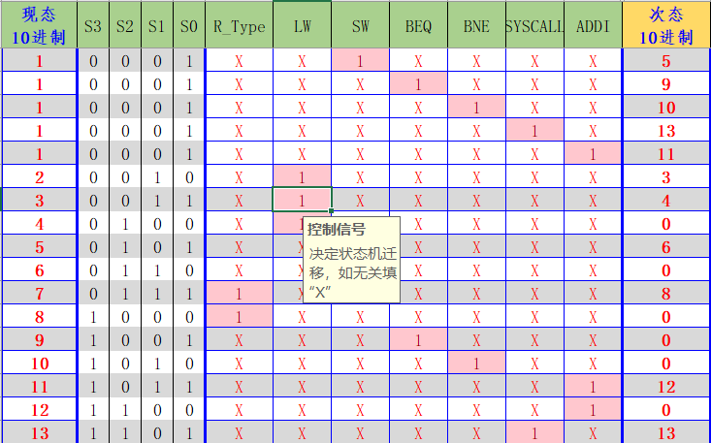
图 1.5多周期硬布线控制器状态机真值表
再使用实验提供的excel表格生成表示次态的4位二进制数的最小项表达式如图 1.6所示：
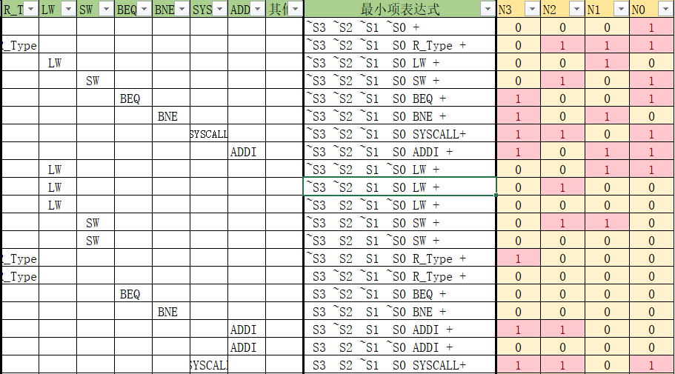
图 1.6多周期硬布线控制器表达式
将生成的最小项表达式填入logisim的分析电路中，自动生成状态机电路。从而完成了状态机的构建。这样，多周期硬布线控制器的设计就全部完成了。

实验步骤
- 构建MIPS主机通路
- 设计对应的控制器：单周期硬布线控制器、多周期微程序控制器、多周期硬布线控制器。
单周期硬布线控制器如图 1.7所示：
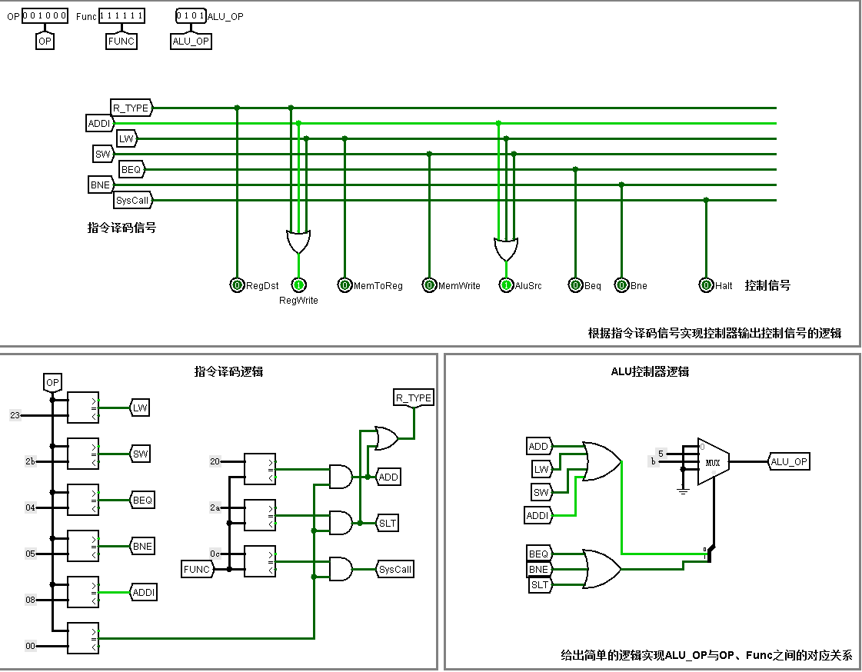
图 1.7单周期硬布线控制器
多周期微程序控制器如图 1.8所示：
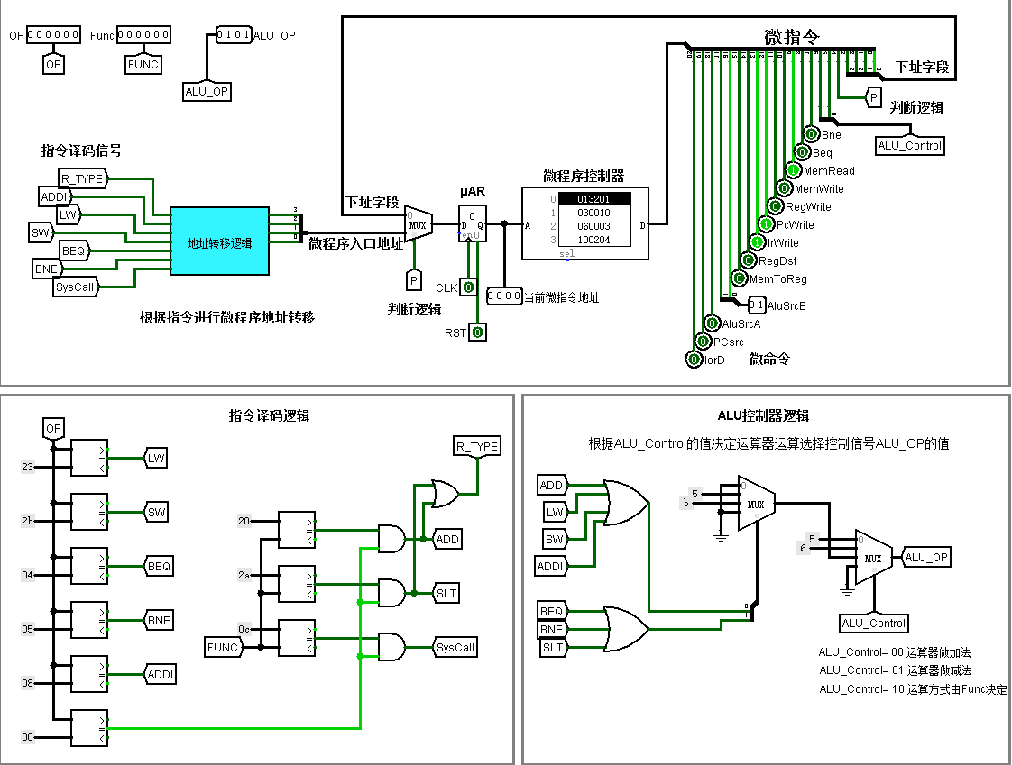
图 1.8多周期微程序控制器
其中地址转移逻辑需要使用excel表自动生成表达式，再利用logisim生成电路。
多周期硬布线控制器如下图 1.9所示：
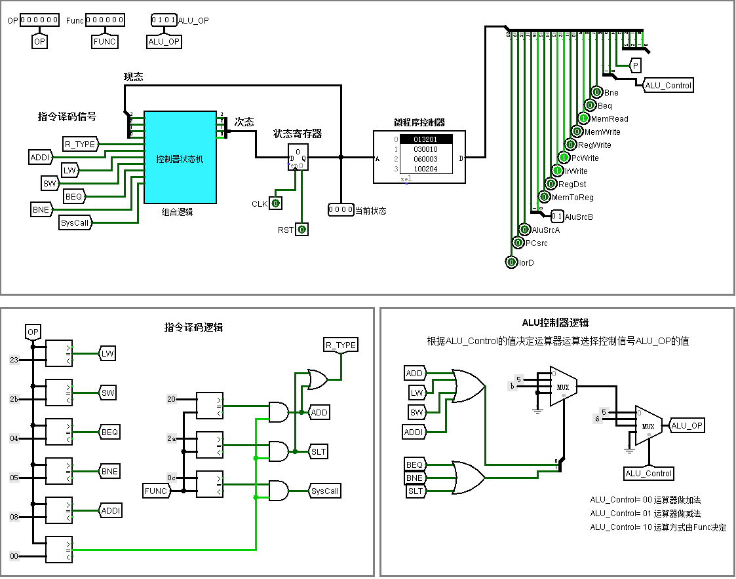
图 1.9多周期硬布线控制器
其中控制器状态机需要根据指令状态变换图完成状态机真值表，再自动生成表达式，最后利用logisim自动生成电路完成。
- 测试电路是否能够完成相应的功能

故障与调试

取数据问题
故障现象：无法从数据寄存器中取出正确的数据。
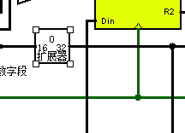
图 1.10地址扩展图
原因分析：如图 1.10，使用扩展器时没有注意修改扩展方式
解决方案：将扩展器中的扩展方式修改为以符号扩展。

取出数据后无法进行排序
故障现象：从存储器中取出数据后，接下来的指令都无法识别。
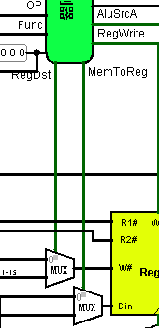
图 1.11写入寄存器编号以及写入数据
故障分析：多路选择器的选择端信号连接错误，将RegDst连接到输入数据选择器上了。
解决方案：修改连线，如图 1.11所示。

测试与分析
单周期MIPS CPU冒泡排序结果如图 1.13图 1.13所示：
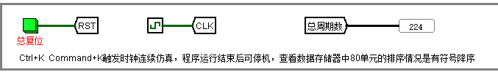
图 1.12单周期CPU运行周期数
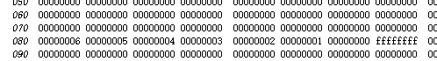
图 1.13单周期运行结果
多周期微程序控制MIPS CPU冒泡排序结果如图 1.15所示：
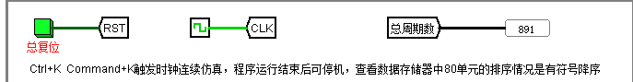
图 1.14多周期微程序控制器运行总周期数
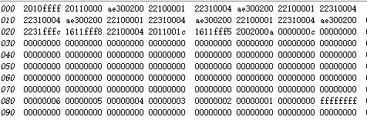
图 1.15多周期运行结果
多周期硬布线控制器MIPS CPU冒泡排序结果如图 1.17所示：
图 1.16多周期硬布线运行总周期数
图 1.17多周期运行结果

总结与心得

实验总结
本次实验主要完成了如下几点工作：
- 完成了单周期MIPS CPU设计、多周期微程序控制MIPS CPU设计、多周期硬布线控制MIPS CPU设计。
- 实现了CPU的数据通路以及相应的控制逻辑。

实验心得
- 通过这次实验使得我对单周期CPU、多周期CPU的数据通路有了更深了解，理解了这两种数据通路之间的区别，设计多周期方式就是为了提高效率，减少对硬件资源的需求。对微程序控制器、硬布线控制器的理解也更多了，微程序控制器是仿照程序设计的思想，而硬布线控制器则是利用逻辑门电路和触发器等够成，比微程序控制器更复杂但是速度更快。
- 整个组成原理实验感触最深的就是CPU和Cache，Cache这一章上课刚开始讲MOS管的时候听不懂，然后后面就一直没跟上，就导致整章都没学什么，刚开始要做实验的时候，看了老师的微慕课还是不懂，然后决定先不做实验，先去看书理解一下原理，然后边看慕课上老师讲课，边自己看书，然后对cache有了初步的了解再去看实验指导，就有了思路，然后再慢慢的去做实验，解决实验当中遇到的错误，在解决问题的过程中，对cache的印象也会更加深刻，对logisim的使用也更加熟练，做完实验就有一个感触，就是真的要认真做实验，可以学到很多东西，而且自己亲自动手把课本上原理性的东西转换成实际的电路图，这个过程会加深对课程的理解。
- 第一希望实验的课时更多一些，这样上实验课就不是仅仅去那里检查，有不懂的地方可以当场问老师，这样更便于交流。第二希望在难度比较大的实验上，老师讲解能够更多一些，这样容易下手。

参考文献
- DAVID A.PATTERSON(美).计算机组成与设计硬件/软件接口(原书第4版).北京：机械工业出版社.
- David Money Harris(美).数字设计和计算机体系结构（第二版）. 机械工业出版社
- 秦磊华，吴非，莫正坤.计算机组成原理. 北京：清华大学出版社，2011年.
- 袁春风编著. 计算机组成与系统结构. 北京：清华大学出版社，2011年.
- 张晨曦，王志英. 计算机系统结构. 高等教育出版社，2008年.

一、原创性声明
本人郑重声明本报告内容，是由作者本人独立完成的。有关观点、方法、数据和文献等的引用已在文中指出。除文中已注明引用的内容外，本报告不包含任何其他个人或集体已经公开发表的作品成果，不存在剽窃、抄袭行为。
特此声明！
作者签字: 

二、对课程实验的学术评语（教师填写）
三、对课程实验的评分（教师填写）
评分项目  （分值） | 报告撰写  （30分） | 课设过程  （70分） | 最终评定  （100分）
得分

指导教师签字: 2018-12-24

